ASSOCIATION de SCIENCE RÉGIONALE  De LANGUE FRANÇAISE | 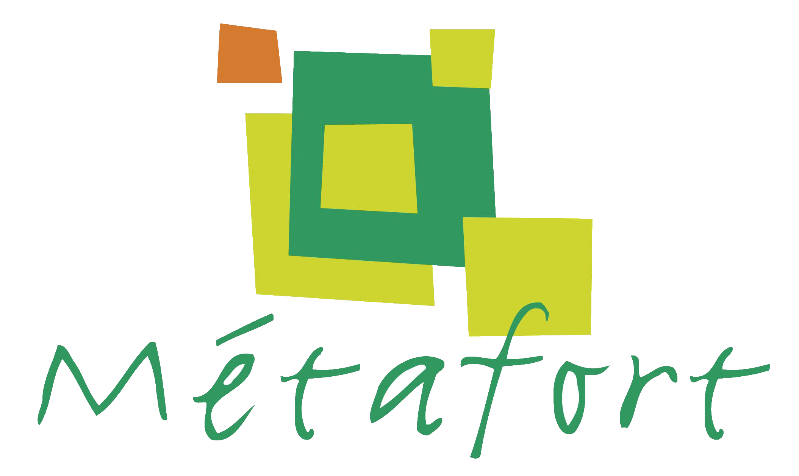
DOCTORALES DE L’ASRDLF 2016
Clermont-Ferrand, le 30 septembre 2015
Madame, Monsieur,

Nous avons le plaisir de vous annoncer que les Doctorales de l’ASRLDLF 2016 se dérouleront à l’Institut d’Auvergne de Développement des Territoires à Clermont-Ferrand les 17, 18 et 19 février 2016.

Voici le lien vers le site : http://www.asrdlf.org/Doctorales_ASRDLF.php

Ces Doctorales s’adressent à des doctorants de nombreuses disciplines de Sciences Humaines et Sociales (aménagement, économie, géographie, gestion, histoire, sciences politiques, sociologie, etc.) dès lors que leurs travaux portent sur le territoire.
Lieu d’échange entre eux et avec des chercheurs confirmés, elles se déroulent sous la forme d’ateliers relatifs à des thématiques précises : 4 ou 5 doctorants y présentent leurs travaux devant plusieurs enseignants-chercheurs et autres doctorants (cf. fiche d’information).

Nous serions très heureux de vous compter parmi les enseignants-chercheurs et chercheurs. Nous vous proposons de nous retourner la fiche d’inscription ci-jointe le plus rapidement possible en document attaché. Votre présence est primordiale, à la fois pour les doctorants qui présenteront leurs travaux et pourront ainsi bénéficier de votre expérience et de vos conseils, et pour la dynamique de notre réseau.

Vous avez la possibilité de participer à l’ensemble des Doctorales ou si vous préférez à un ou deux jours. Nous vous enverrons le programme quand il sera stabilisé mais notez d’ores et déjà que le mercredi soir, les enseignants-chercheurs et chercheurs sont invités à un repas, moment d’échange convivial par excellence, et que le jeudi soir, un repas commun entre les seniorss et les doctorants sera également proposé (probablement sous forme de buffet après une projection de sélection de courts-métrages fournie par l’équipe d’organisation du festival de court-métrage de Clermont-Ferrand).

Nous vous serions reconnaissants de diffuser l’information à ceux de vos collègues qui seraient intéressés et vous prions de croire en l’assurance de nos sentiments les plus amicaux.

Le comité d’organisation des Doctorales ASRDLF 2016

Contact : doctoralesasrdlf2016@irstea.fr
Site de l’ASRDLF : http://www.asrdlf.org/Doctorales_ASRDLF.php
Ecole Doctorale
Lettres, Sciences
Humaines et Sociales
École Doctorale
Sciences Économiques, Juridiques,
Politiques et de Gestion

